Экологическая часть

Руководитель: Девисилов В.А.
Исполнитель: Варламкин А.А.
Группа СМ7-Д1
Содержание.

1. Введение 3
2. Требования безопасности при работе с разработанным программным продуктом. 4
2.1.Требования к видеодисплейным терминалам и персональным электронно-вычислительным машинам. 4
2.2. Требования к помещениям для работы с ПЭВМ. 6
2.3. Требования к микроклимату, содержанию аэроионов и вредных химических веществ в воздухе на рабочих местах, оборудованных ПЭВМ. 7
2.4. Требования к уровням шума и вибрации на рабочих местах, оборудованных ПЭВМ. 8
2.5. Требования к освещению на рабочих местах, оборудованных ПЭВМ. 10
2.6. Требования к уровням электромагнитных полей на рабочих местах, оборудованных ПЭВМ 11
2.7. Требования к организации рабочих мест пользователей ПЭВМ. 11
2.8. Требования к организации медицинского обслуживания пользователей ПЭВМ. 14
2.9. Требования электробезопасности. 14
2.10. Требования пожарной безопасности 14
3. Типовой расчет системы общего искусственного освещения в помещении работы оператора системы 14
4. Охрана окружающей среды 16
4.1 Расчет фильтра тонкой очистки 17

1. Введение
Усложнение производственной деятельности в связи с применением ПЭВМ предъявляют новые требования к организму человека. Неправильное или невнимательное отношение к выполнению требований техники безопасности при работе на ПЭВМ неизбежно отражается на показателях деятельности и здоровье работников.
Рабочее место (РМ) оператора ПЭВМ представляет собой совокупность физических, химических, биологических, социально-психологических и эстетических факторов внешней среды, воздействующих на оператора.
Основные требования к факторам рабочей среды заключаются в следующем:
- факторы рабочей среды при их комплексном воздействии на человека не должны оказывать отрицательного влияния на его здоровье при профессиональной деятельности его в течение длительного времени;
- факторы рабочей среды не должны вызывать снижения надежности и качества деятельности оператора при действии их в течение рабочего дня.
На человека, работающего в зоне действия ПЭВМ, действует большое количество вредных факторов. Такими являются:
- повышенный уровень шума, источниками которого являются вентиляционные устройства ПЭВМ, устройства ввода-вывода, агрегаты кондиционирования и вентилирования воздуха, другие электрические приборы;
- высокие уровни электростатического и электромагнитного излучения, источниками которого являются видеотерминалы.
Также необходимо обеспечивать благоприятный микроклимат, чистоту воздуха, освещенность в помещении, где проходят работы с применением ПЭВМ.
Ниже приведен перечень продукции и контролируемых гигиенических параметров вредных и опасных факторов – Таблица 1.1.

Таблица 1.1.
N  п/п | Вид продукции | Код ОКП | Контролируемые гигиенические  параметры
1 | Машины вычислительные  электронные цифровые,  машины вычислительные  электронные цифровые  персональные (включая  портативные ЭВМ) | 40 1300,  40 1350,  40 1370 | Уровни электромагнитных  полей (ЭМП), акустического  шума, концентрация вредных  веществ в воздухе,  визуальные показатели ВДТ,  мягкое рентгеновское излучение <*>
2 | Устройства периферийные:  принтеры, сканеры,  модемы, сетевые устройства, блоки  бесперебойного питания. | 40 3000 | Уровни ЭМП, акустического  шума, концентрация вредных  веществ в воздухе
3 | Устройства отображения  информации  (видеодисплейные  терминалы) | 40 3200 | Уровни ЭМП, визуальные  показатели, концентрация  вредных веществ в воздухе,  мягкое рентгеновское излучение <*>
<*> Контроль мягкого рентгеновского излучения осуществляется только для видеодисплейных терминалов с использованием электронно-лучевых трубок.

СанПиН 2.2.2/2.4. 1340-03

2. Требования безопасности при работе с разработанным программным продуктом.

2.1.Требования к видеодисплейным терминалам и персональным электронно-вычислительным машинам.
Визуальные эргономические параметры ВДТ являются параметрами безопасности, и их неправильный выбор приводит к ухудшению здоровья пользователей. Конструкция ВДТ, его дизайн и совокупность эргономических параметров должны обеспечивать надежное и комфортное считывание отображаемой информации в условиях эксплуатации ВДТ. Конструкция ПЭВМ должна обеспечивать возможность поворота корпуса в горизонтальной и вертикальной плоскости с фиксацией в заданном положении для обеспечения фронтального наблюдения экрана ВДТ. Дизайн ПЭВМ должен предусматривать окраску корпуса в спокойные мягкие тона с диффузным рассеиванием света. Корпус ПЭВМ, клавиатура и другие блоки и устройства ПЭВМ должны иметь матовую поверхность с коэффициентом отражения 0,4-0,6 и не иметь блестящих деталей, способных создавать блики. Конструкция ВДТ должна предусматривать регулирование яркости и контрастности (СанПиН 2.2.2/2.4. 1340-03).
Для обеспечения надежного считывания информации при соответствующей степени комфортности ее восприятия должны быть определены допустимые диапазоны визуальных параметров. Допустимые визуальные параметры ВДТ приведены в таблице 2.1.1:
Таблица 2.1.1
Допустимые визуальные параметры устройств отображения информации
№ п/п | Параметры | Допустимые значения
1 | Яркость белого поля | Не менее 35 кд/кв. м
2 | Неравномерность яркости рабочего поля | Не более ±20%
3 | Контрастность (для монохромного режима) | Не менее 3:1
4 | Временная нестабильность изображения (непреднамеренное изменение во времени яркости изображения на экране дисплея - мелькание) | Не должна фиксироваться
5 | Пространственная нестабильность изображения (непреднамеренные изменения положения фрагментов изображения на экране) | Не более 2х 10E(-4L), где L - проектное расстояние наблюдения, мм

*Для дисплеев на ЭЛТ частота обновления изображения должна быть не менее 75 Гц при всех режимах разрешения экрана, гарантируемых нормативной документацией на конкретный тип дисплея, и не менее 60 Гц для дисплеев на плоских дискретных экранах (жидкокристаллических, плазменных и т.п.).

СанПиН 2.2.2/2.4. 1340-03

В нашем случае используется жидкокристаллический 17-дюймовый монитор Samsung 173B, который при разрешении 1280х1024 обеспечивает частоту обновления от 60 Гц и выше, что полностью соответствует требованиям к ВДТ.
Допустимые значения уровней звукового давления в октавных полосах частот и уровня звука, создаваемого ПЭВМ, не должны превышать значений, представленных в таблице 2.1.2:

Таблица 2.1.2
Уровни звукового давления в октавных полосах со среднегеометрическими частотами |  |  |  |  |  |  |  |  | Уро-вни  звука в  дБА
31,5 Гц | 63 Гц | 125 Гц | 250 Гц | 500 Гц | 1000 Гц | 2000 Гц | 4000 Гц | 8000 Гц | Уро-вни  звука в  дБА
86 дБ | 71 дБ | 61 дБ | 54 дБ | 49 дБ | 45 дБ | 42 дБ | 40 дБ | 38 дБ | 50

Измерение уровня звука и уровней звукового давления производится на расстоянии 50 см от поверхности оборудования и на высоте расположения источника (ов) звука.

СанПиН 2.2.2/2.4. 1340-03

Временные допустимые уровни ЭМП, создаваемых ПЭВМ, не должны превышать значений, представленных в таблице 2.1.3:

Таблица 2.1.3
Наименование параметров |  | ВДУ ЭМП
Напряженность  электрического  поля | в диапазоне частот 5 Гц - 2 кГц | 25 В/м
Напряженность  электрического  поля | в диапазоне частот 2 кГц - 400 кГц | 2,5 В/м
Плотность маг-  нитного потока | в диапазоне частот 5 Гц - 2 кГц | 250 нТл
Плотность маг-  нитного потока | в диапазоне частот 2 кГц - 400 кГц | 25 нТл
Электростатический потенциал экрана видеомонитора |  | 500 В

СанПиН 2.2.2/2.4. 1340-03

Мощность экспозиционной дозы мягкого рентгеновского излучения в любой точке на расстоянии 0,05 м от экрана и корпуса ВДТ (на электронно-лучевой трубке) при любых положениях регулировочных устройств не должна превышать 1 мкЗв/час (100 мкР/час) (СанПиН 2.2.2/2.4. 1340-03).

Концентрации вредных веществ, выделяемых ПЭВМ в воздух помещений, не должны превышать предельно допустимых концентраций (ПДК), установленных для атмосферного воздуха. Ниже, в таблице 2.1.4, приведем предельно допустимые концентрации (ПДК) некоторых загрязняющих веществ в атмосферном воздухе населенных мест:

Таблица 2.1.4
N | Наименование вещества | N CАS | Формула | Предельно допустимые  Концентрации, мг/м3 |  | Лимити-  рующий показа-  тель | Класс опасности
 |  |  |  | Максимальная разовая | Среднесуточная | Лимити-  рующий показа-  тель | Класс опасности
1 | Озон | 10028-15-6 | О3 | 0,16 | 0,03 | рез. | 1
2 | Углерод оксид | 630-08-0 | CO | 5 | 3 | рез. | 4
3 | Азот (II) оксид | 10102-43-9 | NO | 0,4 | 0,06 | рефл. | 3
4 | Азота диоксид | 10102-44-0 | NO2 | 0,085 | 0,04 | рефл.-рез. | 2
5 | Селен диоксид /в пересчете на селен | 7446-08-4 | O2S | 0,1 мкг/м3 | 0,05 мкг/м3 | рез. | 1
6 | Смесь постоянного состава на основе дибутилфенилфосфата |  |  | 0,01 | 0,005 | рефл.-рез | 2

ГН 2.1.6.1338-03

2.2. Требования к помещениям для работы с ПЭВМ.
Согласно СанПиН 2.2.2/2.4.1340-03, помещения для эксплуатации ПЭВМ должны иметь естественное и искусственное освещение. Эксплуатация ПЭВМ в помещениях без естественного освещения допускается только при соответствующем обосновании и наличии положительного санитарно-эпидемиологического заключения, выданного в установленном порядке.
Естественное и искусственное освещение должно соответствовать требованиям действующей нормативной документации. Окна в помещениях, где эксплуатируется вычислительная техника, преимущественно должны быть ориентированы на север и северо-восток.
Оконные проемы должны быть оборудованы регулируемыми устройствами типа: жалюзи, занавесей, внешних козырьков и др.
Площадь на одно рабочее место пользователей ПЭВМ с ВДТ на базе электронно-лучевой трубки (ЭЛТ) должна составлять не менее 6 м², в помещениях культурно-развлекательных учреждений и с ВДТ на базе плоских дискретных экранов (жидкокристаллические, плазменные) - 4,5 м².
При использовании ПВЭМ с ВДТ на базе ЭЛТ (без вспомогательных устройств - принтер, сканер и др.), отвечающих требованиям международных стандартов безопасности компьютеров, с продолжительностью работы менее 4-х часов в день допускается минимальная площадь 4,5 м2 на одно рабочее место пользователя (взрослого и учащегося высшего профессионального образования).
Для внутренней отделки интерьера помещений, где расположены ПЭВМ, должны использоваться диффузно отражающие материалы с коэффициентом отражения для потолка - 0,7 - 0,8; для стен - 0,5 - 0,6; для пола - 0,3 - 0,5.
Полимерные материалы используются для внутренней отделки интерьера помещений с ПЭВМ при наличии санитарно-эпидемиологического заключения.
Помещения, где размещаются рабочие места с ПЭВМ, должны быть оборудованы защитным заземлением (занулением) в соответствии с техническими требованиями по эксплуатации.
Не следует размещать рабочие места с ПЭВМ вблизи силовых кабелей и вводов, высоковольтных трансформаторов, технологического оборудования, создающего помехи в работе ПЭВМ.

2.3. Требования к микроклимату, содержанию аэроионов и вредных химических веществ в воздухе на рабочих местах, оборудованных ПЭВМ.
В помещениях, в которых работа с использованием ПЭВМ является основной и связана с нервно-эмоциональным напряжением, должны обеспечиваться оптимальные параметры микроклимата для категории работ 1а и 1б в соответствии с действующими санитарно-эпидемиологическими нормативами микроклимата производственных помещений. Вид работы с компьютером зависит от задач решаемых программным комплексом. В нашем случае, вид работы – основной, так как работа оператора с программным продуктом подразумевает непрерывную работу и занимает более 50% времени от смены.
При разработке программного продукта характер труда оператора ПО БК относиться к категории 1а, потому что работы производятся сидя и не требуют физического напряжения, расход энергии составляет до 120 ккал/ч, следовательно, необходимо проектировать помещение с учетом оптимальных норм микроклимата для категории работ 1а – таблица 2.3.1:
Таблица 2.3.1
Период года | Категория работ по уровню энергозатрат, Вт | Температура воздуха,°С | Температура поверхностей, °С | Относительная влажность воздуха, % | Скорость движения воздуха, м/с
Холодный | Iа (до 139) | 22-24 | 21-25 | 60-40 | 0,1
Теплый | Iа (до 139) | 23-25 | 22-26 | 60-40 | 0,1
СанПиН 2.2.4.548-96
Данный микроклимат может обеспечиваться системой общеобменной приточно-вытяжной механической вентиляции, которая должна обеспечить объём подаваемого воздуха в единицу времени не менее 20 м.куб./час и температуру подаваемого воздуха не ниже 10° Цельсия. В приточной ветви нужно предусмотреть использование фильтров очистки воздуха, для удаления из воздуха вредных веществ перед его подачей на рабочие места. Для повышения влажности воздуха в помещениях с ВДТ и ПЭВМ следует применять увлажнители воздуха, заправляемые ежедневно дистиллированной или прокипяченной питьевой водой.
В помещениях, оборудованных ПЭВМ, проводится ежедневная влажная уборка и систематическое проветривание после каждого часа работы на ПЭВМ.
Уровни положительных и отрицательных аэроионов в воздухе помещений, где расположены ПЭВМ, должны соответствовать действующим санитарно-эпидемиологическим нормативам, приведенным в таблице 2.3.2.

таблица 2.3.2.
Нормируемые показатели | Концентрация n+ (ион/см³) | Концентрация n- (ион/см³) | Коэффициент униполярности Y
Минимально допустимые | n+ >= 400 | n- >= 400 | 0,4 =< Y =< 1,0
Максимально допустимые | n+ < 50000 | n- < 50000

СанПиН 2.2.4.1294-03

Содержание вредных химических веществ в производственных помещениях, в которых работа с использованием ПЭВМ является основной (диспетчерские, операторские, расчетные, кабины и посты управления, залы вычислительной техники и др.), не должно превышать предельно допустимых концентраций загрязняющих веществ в атмосферном воздухе населенных мест в соответствии с действующими гигиеническими нормативами (См. таблицу 2.1.4). Помещения с ВДТ и ПЭВМ должны оборудоваться системами отопления, кондиционирования воздуха или эффективной приточно-вытяжной вентиляцией.
Системы отопления, кондиционирования воздуха или приточно-вытяжная вентиляция необходимы для обеспечения оптимальных норм микроклимата и воздушной среды помещения с ВТД и ПЭВМ. Рекомендуется:
• применять увлажнители воздуха, заправляемые ежедневно дистиллированной или прокипяченной питьевой водой (для повышения влажности воздуха)
• проветривать помещения с ВДТ и ПЭВМ (обеспечивает улучшение качественного состава воздуха, в том числе и аэроионный режим).
• устраивать системы общеобменной приточно-вытяжной механической вентиляции. Последняя должна обеспечивать:
объём подаваемого воздуха в единицу времени не менее 20 м.куб./час;
температура подаваемого воздуха должна быть не ниже 10° Цельсия;
• использовать фильтры очистки воздуха для удаления из воздуха вредных веществ перед его подачей на рабочие места (ветвь притока системы вентиляции).

2.4. Требования к уровням шума и вибрации на рабочих местах, оборудованных ПЭВМ.

В производственных помещениях при выполнении основных или вспомогательных работ с использованием ПЭВМ уровни шума на рабочих местах не должны превышать предельно допустимых значений, установленных для данных видов работ в соответствии с действующими санитарно-эпидемиологическими нормативами (см. таблицу 2.1.2).
Шумящее оборудование (печатающие устройства, серверы и т.п.), уровни шума которого превышают нормативные, должно размещаться вне помещений с ПЭВМ.
При выполнении работ с использованием ПЭВМ в производственных помещениях уровень вибрации не должен превышать допустимых значений вибрации для рабочих мест (категория 3, тип "в") в соответствии с действующими санитарно-эпидемиологическими нормативами - таблица 2.4.1.

Таблица 2.4.1.

Предельно допустимые значения вибрации рабочих мест категории 3 - технологической типа "в"
Среднегеомет-рические частоты полос, Гц | Предельно допустимые значения по осям Xo, Yo, Zo
Среднегеомет-рические частоты полос, Гц | виброускорения |  |  |  | виброскорости
Среднегеомет-рические частоты полос, Гц | м/с² |  | дБ |  | м/с x 10(-2) |  | дБ
Среднегеомет-рические частоты полос, Гц | 1/3 окт | 1/1 окт | 1/3 окт | 1/1 окт | 1/3 окт | 1/1 окт | 1/3 окт | 1/1 окт
1,6  2,0  2,5  3,15  4,0  5,0  6,3  8,0  10,0  12,5  16,0  20,0  25,0  31,5  40,0  50,0  63,0  80,0 | 0,0130  0,0110  0,0100  0,0089  0,0079  0,0079  0,0079  0,0079  0,0100  0,0130  0,0160  0,0200  0,0250  0,0320  0,0400  0,0500  0,0630  0,0790 | 0,020  0,014  0,014  0,028  0,056  0,110 | 82  81  80  79  78  78  78  78  80  82  84  86  88  90  92  94  96  98 | 86  83  83  89  95  101 | 0,130  0,089  0,063  0,045  0,032  0,025  0,020  0,016  0,016  0,016  0,016  0,016  0,016  0,016  0,016  0,016  0,016  0,016 | 0,180  0,063  0,032  0,028  0,028  0,028 | 88  85  82  79  76  74  72  70  70  70  70  70  70  70  70  70  70  70 | 91  82  76  75  75  75
Корректиро-ванные и эквивалентные корректиро-ванные значения и их уровни |  | 0,014 |  | 83 |  | 0,028 |  | 75

СН 2.2.4/2.1.8.566-96

Для снижения вибрации в помещениях оборудование, аппараты и приборы необходимо устанавливать на амортизирующие прокладки. Также могут быть использованы средства индивидуальной защиты.
Снизить уровень шума в помещениях с ВДТ и ПЭВМ можно использованием звукопоглощающих материалов с максимальными коэффициентами звукопоглощения в области частот 63 - 8000 Гц.
Дополнительным звукопоглощением служат однотонные занавеси из плотной ткани, гармонирующие с окраской стен и подвешенные в складку на расстоянии 15 - 20 см от ограждения. Ширина занавеси должна быть в 2 раза больше ширины окна.

2.5. Требования к освещению на рабочих местах, оборудованных ПЭВМ.
Рабочие столы следует размещать таким образом, чтобы видеодисплейные терминалы были ориентированы боковой стороной к световым проемам, чтобы естественный свет падал преимущественно слева.
Искусственное освещение в помещениях для эксплуатации ПЭВМ должно осуществляться системой общего равномерного освещения. В производственных и административно-общественных помещениях, в случаях преимущественной работы с документами, следует применять системы комбинированного освещения (к общему освещению дополнительно устанавливаются светильники местного освещения, предназначенные для освещения зоны расположения документов).
Освещенность на поверхности стола в зоне размещения рабочего документа должна быть 300 - 500 лк. Освещение не должно создавать бликов на поверхности экрана. Освещенность поверхности экрана не должна быть более 300 лк.
Следует ограничивать прямую блесткость от источников освещения, при этом яркость светящихся поверхностей (окна, светильники и др.), находящихся в поле зрения, должна быть не более 200 кд/м2.
Следует ограничивать отраженную блесткость на рабочих поверхностях (экран, стол, клавиатура и др.) за счет правильного выбора типов светильников и расположения рабочих мест по отношению к источникам естественного и искусственного освещения, при этом яркость бликов на экране ПЭВМ не должна превышать 40 кд/м2 и яркость потолка не должна превышать 200 кд/м2.
Показатель ослепленности для источников общего искусственного освещения в производственных помещениях должен быть не более 20. Показатель дискомфорта в административно-общественных помещениях - не более 40.
Яркость светильников общего освещения в зоне углов излучения от 50 до 90 градусов с вертикалью в продольной и поперечной плоскостях должна составлять не более 200 кд/м2, защитный угол светильников должен быть не менее 40 градусов.
Светильники местного освещения должны иметь не просвечивающий отражатель с защитным углом не менее 40 градусов.
Следует ограничивать неравномерность распределения яркости в поле зрения пользователя ПЭВМ, при этом соотношение яркости между рабочими поверхностями не должно превышать 3:1 - 5:1, а между рабочими поверхностями и поверхностями стен и оборудования - 10:1.
В качестве источников света при искусственном освещении следует применять преимущественно люминесцентные лампы типа ЛБ и компактные люминесцентные лампы (КЛЛ). При устройстве отраженного освещения в производственных и административно-общественных помещениях допускается применение металлогалогенных ламп. В светильниках местного освещения допускается применение ламп накаливания, в том числе галогенных.
Для освещения помещений с ПЭВМ следует применять светильники с зеркальными параболическими решетками, укомплектованными электронными пускорегулирующими аппаратами (ЭПРА). Допускается использование многоламповых светильников с электромагнитными пускорегулирующими аппаратами (ЭПРА), состоящими из равного числа опережающих и отстающих ветвей.
Применение светильников без рассеивателей и экранирующих решеток не допускается.
При отсутствии светильников с ЭПРА лампы многоламповых светильников или рядом расположенные светильники общего освещения следует включать на разные фазы трехфазной сети.
Общее освещение при использовании люминесцентных светильников следует выполнять в виде сплошных или прерывистых линий светильников, расположенных сбоку от рабочих мест, параллельно линии зрения пользователя при рядном расположении видеодисплейных терминалов. При периметральном расположении компьютеров линии светильников должны располагаться локализовано над рабочим столом ближе к его переднему краю, обращенному к оператору.
Коэффициент запаса (Кз) для осветительных установок общего освещения должен приниматься равным 1,4.
Коэффициент пульсации не должен превышать 5%.
Для обеспечения нормируемых значений освещенности в помещениях для использования ПЭВМ следует проводить чистку стекол оконных рам и светильников не реже двух раз в год и проводить своевременную замену перегоревших ламп.

СанПиН 2.2.2/2.4. 1340-03

2.6. Требования к уровням электромагнитных полей на рабочих местах, оборудованных ПЭВМ

Временные допустимые уровни ЭМП, создаваемых ПЭВМ на рабочих местах пользователей представлены в таблице 2.1.3.
Для уменьшения воздействия электромагнитных полей на человека устанавливаются поглощающие или отражающие экраны, существуют специальные очки для защиты глаз от электромагнитного излучения.

2.7. Требования к организации рабочих мест пользователей ПЭВМ.

При размещении рабочих мест с ПЭВМ расстояние между рабочими столами с видеомониторами (в направлении тыла поверхности одного видеомонитора и экрана другого видеомонитора) должно быть не менее 2,0 м, а расстояние между боковыми поверхностями видеомониторов - не менее 1,2 м.
Рабочие места с ПЭВМ в помещениях с источниками вредных производственных факторов должны размещаться в изолированных кабинах с организованным воздухообменом.
Рабочие места с ПЭВМ при выполнении творческой работы, требующей значительного умственного напряжения или высокой концентрации внимания, рекомендуется изолировать друг от друга перегородками высотой 1,5 - 2,0 м.
Экран видеомонитора должен находиться от глаз пользователя на расстоянии 600 - 700 мм, но не ближе 500 мм с учетом размеров алфавитно-цифровых знаков и символов.
Конструкция рабочего стола должна обеспечивать оптимальное размещение на рабочей поверхности используемого оборудования с учетом его количества и конструктивных особенностей, характера выполняемой работы. При этом допускается использование рабочих столов различных конструкций, отвечающих современным требованиям эргономики. Поверхность рабочего стола должна иметь коэффициент отражения 0,5 - 0,7.
Конструкция рабочего стула (кресла) должна обеспечивать поддержание рациональной рабочей позы при работе на ПЭВМ, позволять изменять позу с целью снижения статического напряжения мышц шейно-плечевой области и спины для предупреждения развития утомления. Тип рабочего стула (кресла) следует выбирать с учетом роста пользователя, характера и продолжительности работы с ПЭВМ.
Рабочий стул (кресло) должен быть подъемно-поворотным, регулируемым по высоте и углам наклона сиденья и спинки, а также расстоянию спинки от переднего края сиденья, при этом регулировка каждого параметра должна быть независимой, легко осуществляемой и иметь надежную фиксацию.
Поверхность сиденья, спинки и других элементов стула (кресла) должна быть полумягкой, с нескользящим, слабо электризующимся и воздухопроницаемым покрытием, обеспечивающим легкую очистку от загрязнений.
Высота рабочей поверхности стола для взрослых пользователей должна регулироваться в пределах 680 - 800 мм; при отсутствии такой возможности высота рабочей поверхности стола должна составлять 725 мм.
Модульными размерами рабочей поверхности стола для ПЭВМ, на основании которых должны рассчитываться конструктивные размеры, следует считать: ширину 800, 1000, 1200 и 1400 мм, глубину 800 и 1000 мм при нерегулируемой его высоте, равной 725 мм.
Рабочий стол должен иметь пространство для ног высотой не менее 600 мм, шириной - не менее 500 мм, глубиной на уровне колен - не менее 450 мм и на уровне вытянутых ног - не менее 650 мм.
Конструкция рабочего стула должна обеспечивать:
- ширину и глубину поверхности сиденья не менее 400 мм;
- поверхность сиденья с закругленным передним краем;
- регулировку высоты поверхности сиденья в пределах 400 - 550 мм и углам наклона вперед до 15 град. и назад до 5 град.;
- высоту опорной поверхности спинки 300 +/- 20 мм, ширину - не менее 380 мм и радиус кривизны горизонтальной плоскости - 400 мм;
- угол наклона спинки в вертикальной плоскости в пределах +/- 30 градусов;
- регулировку расстояния спинки от переднего края сиденья в пределах 260 - 400 мм;
- стационарные или съемные подлокотники длиной не менее 250 мм и шириной - 50 - 70 мм;
- регулировку подлокотников по высоте над сиденьем в пределах 230 +/- 30 мм и внутреннего расстояния между подлокотниками в пределах 350 - 500 мм.
Рабочее место пользователя ПЭВМ следует оборудовать подставкой для ног, имеющей ширину не менее 300 мм, глубину не менее 400 мм, регулировку по высоте в пределах до 150 мм и по углу наклона опорной поверхности подставки до 20 град. Поверхность подставки должна быть рифленой и иметь по переднему краю бортик высотой 10 мм.
Клавиатуру следует располагать на поверхности стола на расстоянии 100 - 300 мм от края, обращенного к пользователю, или на специальной, регулируемой по высоте рабочей поверхности, отделенной от основной столешницы.

СанПиН 2.2.2/2.4. 1340-03

Схема рабочего места оператора приведена на Рис. 15 .
Цифрами обозначены:
1. Стол;
2. Стул;
3. Подставка для ног;
4. Системный блок;
5. Монитор;
6. Клавиатура;
7. Принтер;
8. Окно.

Рис. 15 . Схема рабочего места оператора
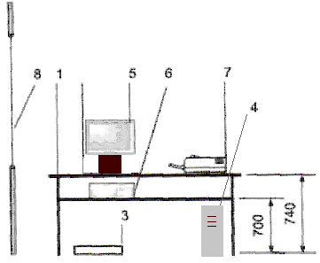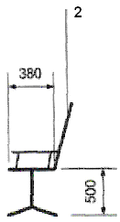

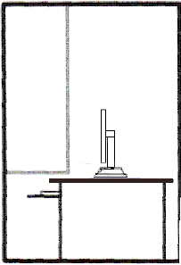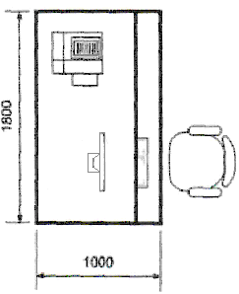

2.8. Требования к организации медицинского обслуживания пользователей ПЭВМ.
Лица, работающие с ПЭВМ более 50% рабочего времени (профессионально связанные с эксплуатацией ПЭВМ), должны проходить обязательные предварительные при поступлении на работу и периодические медицинские осмотры в установленном порядке.
Женщины со времени установления беременности переводятся на работы, не связанные с использованием ПЭВМ, или для них ограничивается время работы с ПЭВМ (не более 3-х часов за рабочую смену) при условии соблюдения гигиенических требований, установленных настоящими Санитарными правилами.

СанПиН 2.2.2/2.4. 1340-03

2.9. Требования электробезопасности.
В соответствии с правилами устройства электрических установок в помещениях без повышенной электрической опасности заземлению подлежат токоприемники с напряжением U≥380В при переменном токе, а в помещениях с повышенной электрической опасностью – токоприемники с напряжением U≥42В при переменном токе. К помещениям с повышенной электрической опасностью относятся помещения с токопроводящими полами или при наличии токопроводящей пыли, с повышенной влажностью (>75%) или жаркие помещения (>35°С), а также помещения, где существует опасность касания токоприемников или их элементов. Если оператор будет находиться в помещении с повышенной электрической опасностью, то ПЭВМ и ВДТ необходимо заземлять (220В>42В), если же помещение будет относиться к категории помещений без повышенной электрической опасности, то ВДТ и ПЭВМ заземлять не надо (220В<380В). Необходимо, также использовать заземленные защитные экраны и фильтры.

  - Требования пожарной безопасности.
Так как в помещении имеется электрооборудование, следовательно, есть опасность возгорания. По классификации пожарной опасности данное производственное помещение относится к категории B, так как там находится мебель, как мягкая, содержащая обивку и поролон, так и из ДСП, пластика и дерева. Следовательно, помещение должно быть оборудовано углекислотным или порошковым огнетушителем, планом эвакуации при пожаре и аптечкой первой помощи. В помещении должен быть ответственный за пожарную безопасность.

3. Типовой расчет системы общего искусственного освещения в помещении работы оператора системы
При работе с компьютером освещённость рабочего места должна удовлетворять требованиям СанПиН 2.2.2/2.4.1340-03. Ниже приведён расчёт системы общего освещения. Задачей расчёта является определение потребной мощности электрической осветительной установки для создания в производственном помещении заданной освещённости.
Рассмотрим комнату длиной 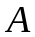=5 м, шириной 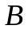=5 м и высотой 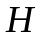=4 м, с коэффициентами отражения потолка (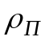) и стен (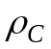) равными 0,7 и 0,5 соответственно. Для освещения помещения будут использоваться 6 светильников типа ПВЛ с 4 люминесцентными лампами в каждом. Схема расположения светильников представлена на рисунке 1. Высоту рабочей поверхности примем равной =725 мм. Следовательно, высота подвеса светильников (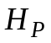) будет равняться 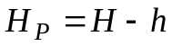=3,275 м. Показатель помещения равен 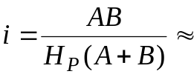0,8.

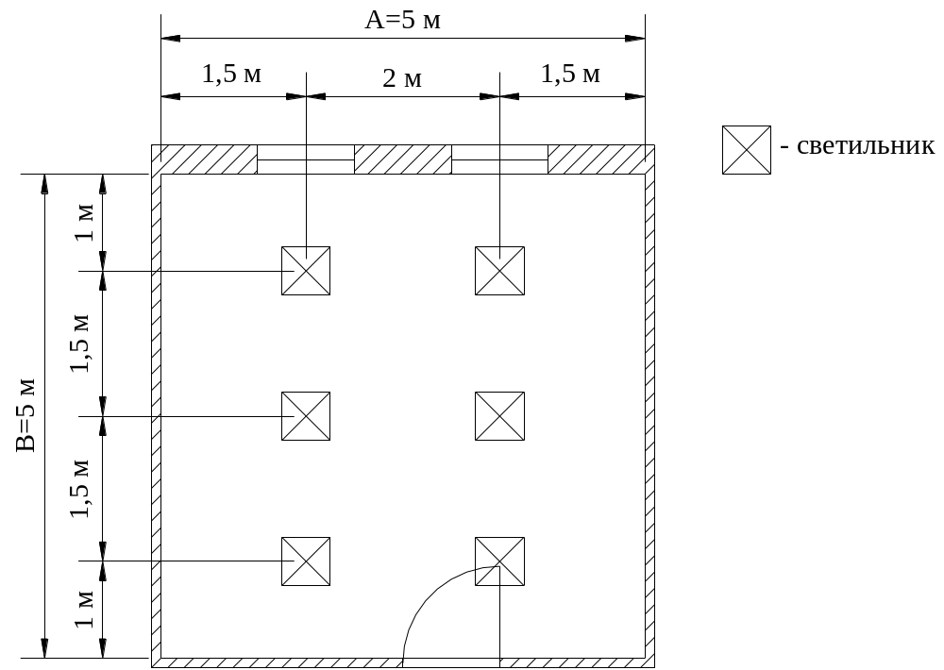
Рис. 1. Схема расположения светильников.
Световой поток лампы (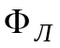) можно подсчитать по следующей формуле:
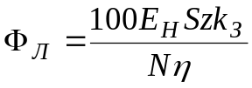,
где 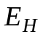=300 лк - норма минимальной освещённости; 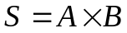=25 м2 – площадь освещаемого помещения; – коэффициент минимальной освещённости, принимаемый для люминесцентных ламп равным 1,1; 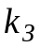=1,4 – коэффициент запаса; =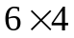=24 – число ламп; =29 - коэффициент использования светового потока ламп, зависящий от КПД и кривой распределения силы света светильника, коэффициентов отражения потолка и стен , высоты подвеса светильников и показателя помещения .
Тогда световой поток лампы равен:
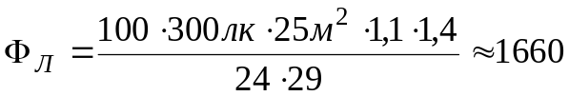 лм.
Наиболее близка, по световому потоку, стандартная лампа – ЛД30 с номинальной мощностью 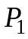=30 Вт и световым потоком 1640 лм. Отклонение составляет менее 2%, что лежит в допустимом интервале: от -10% до +20%.
Суммарная потребная мощность осветительной установки составляет 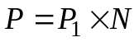=720Вт.

4. Охрана окружающей среды

Загрязнение окружающей среды возможно при работе вентиляционных вытяжных систем, обслуживающих рабочие места в производственном помещении, где происходит монтаж печатных плат и содержатся вредные вещества. В частности как наиболее вредное - аэрозоль свинца РЬ. Следовательно, для предотвращения попадания в атмосферу вредных примесей, в вентиляционных вытяжных системах, обслуживающих рабочие места в производственном помещении, где происходит монтаж печатных плат, необходимо применять пылеулавливающие аппараты и системы.
Пылеочистительное оборудование можно разделить на четыре группы.
1. Сухие пылеуловители.
2. Сырые пылеуловители.
3. Электрофильтры.
4. Фильтры.
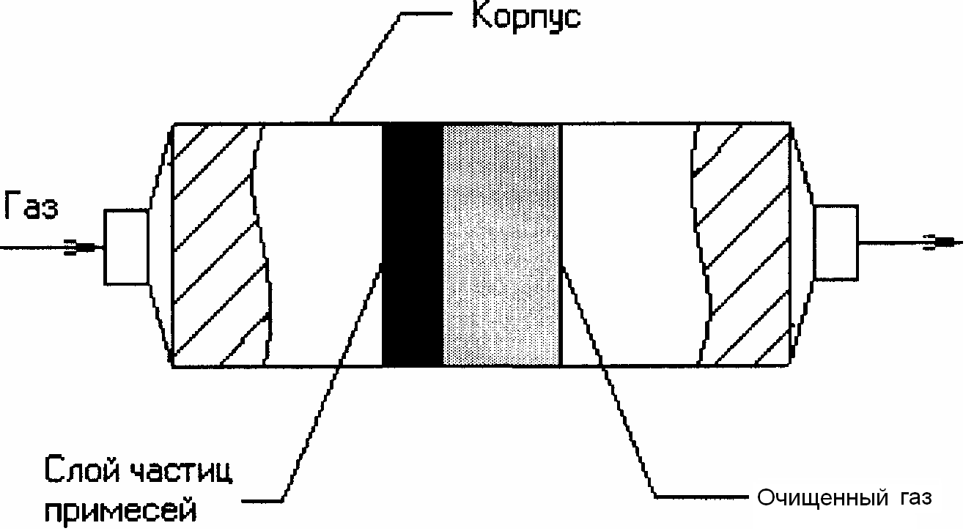
Фильтры широко используются для тонкой очистки газовых выбросов от примесей на пористых перегородках при движении через них дисперсных сред, с концентрациями примесей менее 100 мг/м. Система фильтрации показана на рис. 8.2.

Рис. 8.2
Частицы примесей оседают на входной части пористой перегородки и задерживаются в порах. Очистка воздуха от аэрозолей, что требуется в данном дипломном проекте, чаще всего производится с помощью фильтрующего элемента типа ФП из полиаморфных смол. Он представляет собой нанесённые на марлевую подложку или на основу скреплённые между собой более прочные волокна диаметром (1...2)мкм. В качестве материала для изготовления фильтров из полиаморфных смол типа ФП применяются перхлорвинил (ПХВ), фторполимеры (ФПФ), полистирол (ФПС) и т.д. Пылеёмкость фильтрующего элемента типа ФП составляет (50...100)г/м³. Достаточно высокую производительность имеют фильтрующие элементы типа ФП в форме конусных втулок и фигурных дисков. Степень очистки фильтра 70% является самой надёжной защитой окружающей среды от вредных выделений процесса пайки печатной платы.
Одним из наиболее совершенных видов очистки газа от взвешенных частиц пыли и тумана является очистка с помощью электрофильтра.
Загрязненные газы, поступающие в электрофильтр, всегда оказываются частично ионизированными. Поэтому они способны проводить электрический ток, попадая в пространство между электродами. При достаточно большой разности потенциалов (около 50 кВ) между электродами фильтра начинается коронный разряд. Аэрозольные частицы, поступающие в зону между электродами, адсорбируют на своей поверхности ионы, приобретая электрический заряд. Вследствие этого частицы приобретают ускорение, направленное к электроду противоположного знака.
Для очистки вентиляционных выбросов могут использоваться пластинчатые электрофильтры, обеспечивающие эффективность очистки 95%.
Размеры частиц вредных примесей, образующихся при пайке припоем ПОС-61, составляют (3…6)мкм. Отсюда следует вывод, что необходимо выбрать фильтр с тонкостью очистки (1...3)мкм. Таким фильтром является «фильтр ультратонкой очистки».
В качестве фильтрующего элемента выбираем материал из полиаморфных смол типа ПФ. Пылеёмкость фильтрующего элемента типа ФП составляет (50...100)г/м². Достаточно высокую производительность имеют фильтрующие элементы типа ФП в форме конусных втулок и фигурных дисков.
Чтобы правильно выбрать фильтр тонкой очистки, нужно рассчитать его основные параметры, правильно задав условия его работы.

4.1 Расчет фильтра тонкой очистки
Расчет фильтра тонкой очистки приведен в следующем примере.
Необходимо рассчитать фильтр для очистки воздуха в системе приточной вентиляции цеха сборки электронного оборудования.
Концентрация пыли на входе в систему приточной вентиляции С_{вх}=0,2 кг/м³. Допустимая концентрация пыли в цехе не более 0,07 кг/м³. Максимально допустимое гидравлическое сопротивление фильтра ∆р=50Па. Производительность системы приточной вентиляции Q=3 м³/с. Вязкость воздуха µ_{r}=1,81*10⁻⁵Нс/м². Дисперсный состав пыли на входе:
d4 , мкм | 0,2 | 0,2...0,4 | 0,4...0,8 | 0,8...1,2 | 1,2...5 | >5
Ф, доли | 0,02 | 0,03 | 0,05 | 0,2 | 0,45 | 0,25

Ресурс работы фильтра 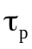 не менее 4 месяцев при односменной работе (не менее 950 ч).

Очищаемый атмосферный воздух имеет температуру окружающей среды и неагрессивен, поэтому для его очистки может быть применен любой фильтроматериал. Оценим возможность применения материала типа ФП. Учитывая, что в воздухе на входе в фильтр частиц с размером менее 1 мкм менее 10%, принимаем К_{п} близким к 0. Принимаем скорость фильтрации U_{ф}=0,04м/с.
Принимая П=70г/м², определяем ориентировочно ресурс работы фильтра:
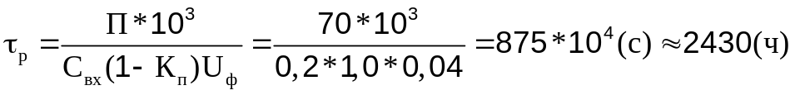;
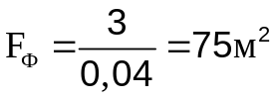.

Оценим гидравлическое сопротивление фильтра. По табл. выбираем материал ФПП-15-2,0 (с диаметром волокон 1,5 мкм). При U_{ф}=0,01м/с и ∆p=20 Па. Учитывая, что ∆p пропорциональна U_{ф} (при Re<1 ламинарная фильтрация), при U_{ф}=0,04м/с ∆p=80Па–это превосходит допустимый по техническому заданию перепад давления. Уменьшение перепада давления за счет снижения Uф вряд ли целесообразно, так как приведет к увеличению габаритов фильтра (уже при F_{ф}=75 м² требуется установка трех фильтров типа Д-33 кл).
Применение фильтроматериала из стекловолокнистых матов также недопустимо из-за превышения допустимого гидравлического сопротивления.
Таким образом, жесткие требования на допустимое гидравлическое сопротивление и относительно крупный размер частиц на входе требуют использование специального фильтровального материала и волокон более крупного диаметра. Зададимся параметрами фильтроматериала:
-диаметр волокон 2r_{в}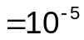м;
-толщина слоя Н=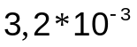м;
-плотность упаковки α=0,03;
-принимаем скорость фильтрации U_{ф}=0,2м/с;
-плотность воздуха ρ_{г}=1,29кг/м³;
-плотность материала стекловолокна ρ_{в}=2,34*10⁻³кг/м³.

Выполняем поверочный расчет, в котором определяем эффективность очистки η, перепад давления ∆p и ресурс работы .
1. Перепад давления на волокнистом фильтре по формуле
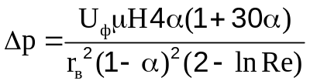;

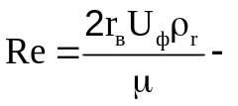число Рейнольдса;

;

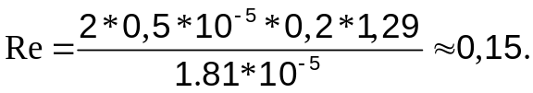

Таким образом, перепад давления ∆p не превышает допустимый.

2. Рассчитываем эффективность фильтра. Для этого определяем фракционные коэффициенты проскока для каждого диаметра частиц пыли, являющегося средним для данного интервала разбиения дисперсного состава, а именно: 0,1; 0,3; 0,6; 1; 3; 5 (мкм). Для частиц диаметром 1 мкм расчет выглядит следующим образом.
Гидродинамический фактор:
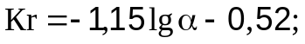
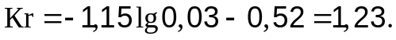

Коэффициент захвата касанием
Коэффициент захвата под влиянием диффузии
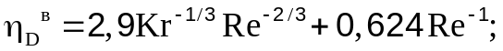

Коэффициент захвата под влиянием диффузии с учетом эффекта касания
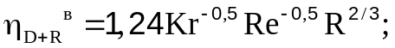

Коэффициент захвата под влиянием инерции
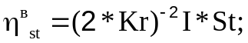
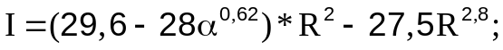
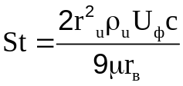 - критерий Стокса;

Суммарный коэффициент захвата

Сила, действующая на единицу длины волокна в идеальном фильтре
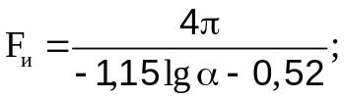
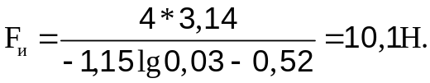

Сила, действующая на единицу длины волокна в реальном фильтре
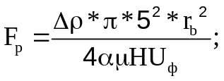
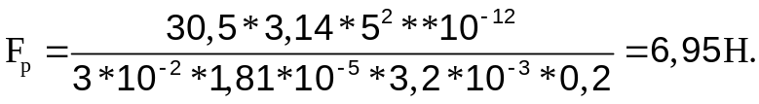

Коэффициент неоднородности структуры фильтра
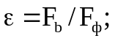
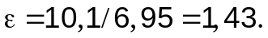

Фракционный коэффициент проскока
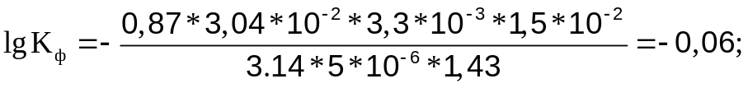

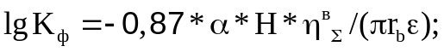
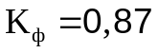;
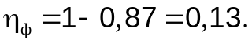

Аналогично рассчитываем 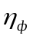 для частиц диаметром: 0,1; 0,3; 0,6; 3; 5 (мкм). Получаем 0,13; 0,034; 0,05; 0,13; 0,95; 0.999 соответственно.

Общий коэффициент очистки
Концентрация частиц на выходе из фильтра
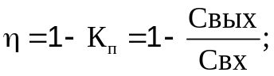
С_{вых}=(1-0,71039)*0,2=0,0579 мг/м³.
Полученная концентрация пыли после фильтра не превышает допустимую, т.е. фильтр удовлетворяет заданным требованиям по эффективности очистки и гидравлическому сопротивлению.

Ресурс работы фильтра , принимая П=100г/см²,
Таким образом, фильтр удовлетворяет заданному ресурсу работы.

Площадь фильтрации
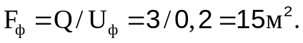
Выбираем фильтр рамочной конструкции, например марки Д-12 кл.

На выбросной стороне вентиляционных установок необходимо установить глушители абсорбционного типа (трубчатые или пластинчатые) для снижения уровня шума вентиляционной вытяжной системы.
Все эти меры направлены на максимальное улавливание или обезвреживание выбрасываемых в атмосферу примесей. Но необходимо помнить, что глобальное решение проблемы защиты окружающей среды от выбросов промышленных предприятий заключается в создании современных прогрессивных замкнутых технологических циклов, безотходных систем.

